Populasjoner
Mikroevolusjon: endring i populasjonens genetiske sammensetning fra generasjon til generasjon. Prosessene som gir mikroevolusjon gir over tid makroevolusjon, dvs. nye arter og etter hvert større nyvinninger.
Livshistoriestrategi
Hver art har sin livshistoriestrategi: artene varierer i hvordan de bruker tilgjengelige ressurser på vekst og reproduksjon.
Livshistorietabeller: undersøkelser av en art – danner et bilde av hvordan aldersfordelingen er i populasjonen, hvor mange som før i forskjellige faser av livet.
r-seleksjon: mange avkom, lav sannsynlighet for å overleve, lever kort, liten konkurranseevne, ofte små, ofte ukjønnet formering. Eks. flue.
K-seleksjon: få avkom, stor grad av yngelpleie, reproduserer ofte flere ganger, lever lenge, stor konkurranseevne, ofte store.
Miljøet avgjør hvilken livshistorie det skal satses på. Ustabilt miljø → r-selektert
Stabilt med konkurranse om ressurser → K-selektert
Vekstrate (r) = fødselsrate (f) – dødsrate (d)
f: antall fødte/antall individer totalt i populasjonen
d: antall døde/antall individer totalt i populasjonen
J-kurve: eksponentiell vekst. Når en populasjon er liten, eller forholdene er spesielt gunstige.
S-kurve: logistisk vekst. Veksten i populasjonen øker først, flater så ut og stopper til slutt opp.
Vekstraten er null: populasjonen er i likevekt, den har nådd områdets bæreevne for arten.
Svingninger rundt bæreevnen: populasjonen følger ca. en s-kurve, men med svingninger rundt bæreevnen for området. Noen år er forholdene gunstige – flere individer overlever. Forholdene blir dårligere – flere individer dør, populasjonen avtar igjen. (fig)
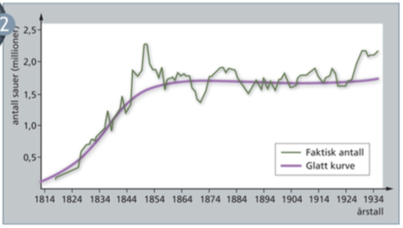
Sykliske svingninger: dersom en populasjon har regelmessige svingninger i populasjonsstørrelsen
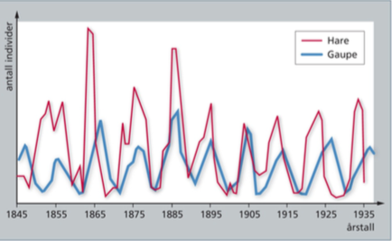

Svingning rundt bæreevne: tetthetsavhengige og tetthetsuavhengige faktorer virker inn.
Tetthetsavhengige faktorer: faktorer som begrenser veksten i en populasjon, avhengig av hvor tett individene lever. Konkurranse om ressurser; mat, plass, lys og vann. Predasjon. Sykdom. Opphoping av avfallsstoffer. Stress.
Tetthetsuavhengige: faktorer som ikke er avhengig av hvor tett individene lever. Temperatur, vind, tørke, flom, brann.
Populasjonsgenetikk
Frekvensen av en genvariant: hvor ofte denne utgaven av genet er representert i populasjonen.
Genreservoar: den samlede mengden gener i en populasjon
Genetisk drift:
- tilfeldighetene avgjør om genfrekvensen endrer seg i en populasjon.
- Flaskehalseffekten: tilfeldig hvem som får videreført genene sine, en genvariant kan lett dø ut. Ved spesielle hendelser: jordskjelv, vulkanutbrudd, flom, skogbrann, tørke. Som ved figuren: etter en dramatisk hendelse → ingen røde biter igjen. → frekvensen av gener er endret, har skjedd en evolusjon (uten naturlig seleksjon)
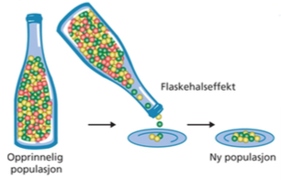
- Grunnleggereffekten: tilfeldig hvilke gener som går ut av populasjonen og danner en ny. Oppstår når noen få individer av en populasjon inntar et nytt område. Som regel tilfeldig hvilken frekvens av genvarianter disse individene har. Men fordi de er så få, er det stor sannsynlighet for at en genvariant ikke blir med fra den store populasjonen. Om det skjer → frekvensen av genvarianter endres → en evolusjon.
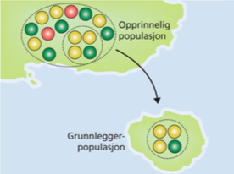
Hardy-Weinbergs likevekt
- beskriver en populasjon som ikke evolverer, som har fem forutsetninger for å fungere. En reell populasjon er aldri i genetisk likevekt
- kan forutsi frekvensen av den undersøkte genotypene i neste generasjon
- p² + 2pq + q² = 1
p + q = 1
p = variablen for frekvensen av den dominante allelen
q = variablen for frekvensen til den recessive allelen
p² = frekvensen for homozygote dominant genotype (AA)
2pq = frekvensen for heterozygot genotype (Aa)
q² = frekvensen for homozygot recessiv genotype (aa)
- for å opprettholde genetisk likevekt:
1. Naturlig seleksjon kan ikke forekomme.
2. Populasjonen må være stor.
3. Populasjonen må være isolert slik at det ikke skjer innvandring eller utvandring.
4. Det må ikke skje mutasjoner.
5. Må være tilfeldig paring.
Ved oppfyllelse av alle disse forutsetningene → fordeling av genvarianter blir lik mellom generasjoner, skjer ingen evolusjon.

Eksempel:
Foreldregenerasjon (Populasjon =1000)
Genotype | BB | Bb | bb
Antall individer i populasjonen | 16 | 222 | 762

Frekvens av genutgavene
B p = (2*16+222)/2000 = 0,127
b q = (2*762+222)/2000 = 0,873

Reproduksjon (antar tilfeldig paring)
 | B  p = 0,127 | b  q = 0,873
B  p = 0,127 | p² = 0,016 | pq = 0,111
b  q = 0,873 | pq = 0,111 | q² = 0,762
Frekvens av genotype
BB p² = 0,016
Bb 2pq = 0,222
bb q² = 0,762

Neste generasjon (1000 avkom)
Genotype: BB (16) Bb (222) bb (762)

Betingelsene for Hardy Weinbergs-likevekt brytes? → skjer en mikroevolusjon (5 grunner: liten populasjon → genetisk drift), immigrasjon/emigrasjon, mutasjon, ikke-tilfeldig parring, naturlig seleksjon)

Dannelse av en ny art:
- Allopatrisk: utvikles ny art, artene er geografisk isolert fra hverandre.
Skjer når to populasjoner som lever på atskilte steder (geografisk barriere) kan evolvere i forskjellige retninger og etter hvert bli to arter.
- Sympatrisk: utvikles en ny art mens den gamle og nye arten stadig er i geografisk kontakt

Barrierer for reproduksjon:
- prezygotiske: geografisk, økologisk, tidsmessig, atferd, mekanisk, gamet
- postzygotiske: spontanabort, sterile hybrider
polyploidi: mekanisme som kan føre til sympatrisk artsdannelse

